Ремонт подъездов домов начали в поселении Рязановское
17.06.2019

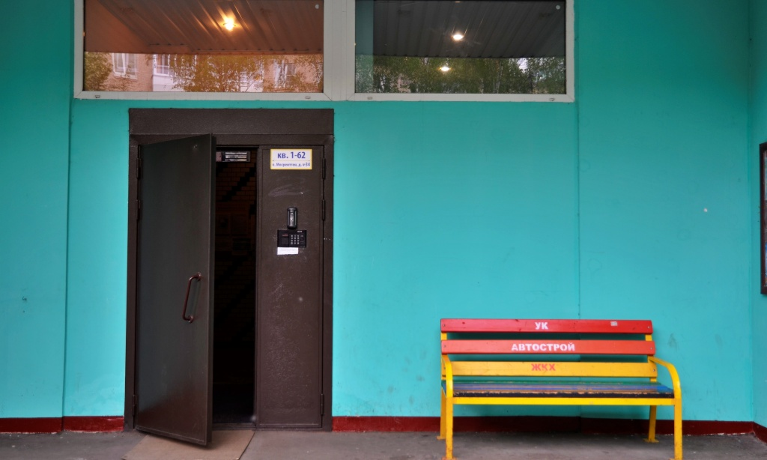

Ремонт подъездов домов начали в поселении Рязановское. Фото: архив
Специалисты в июне начали приводить в порядок помещения жилых многоквартирных домов в поселении Рязановское.
Работы реализуют в соответствии с муниципальным контрактом.
— Сотрудники подрядной организации отремонтируют подъезды зданий в поселке Знамя Октября. Работы реализуют в микрорайоне Родники, в помещениях многоквартирных домов №6, 7 и 8, — рассказала пресс-секретарь администрации поселения Рязановское Наталья Палюхевич.
Она добавила, что в настоящее время в подъездах ведут покрасочные жилого дома №8. Кроме того, специалисты приводят в надлежащее состояние стены многоквартирного дома №7.

Адрес страницы: http://tinao.mos.ru/presscenter/news/detail/8157052.html
Префектура Троицкого и Новомосковского административных округов города Москвы

